**Lista 5**

**Álgebra Linear Computacional**

**Alunos: Eduardo Araújo e Yago Carvalho**

**Questão 2:**

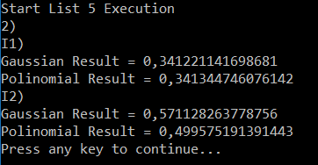

**Questão 3:**

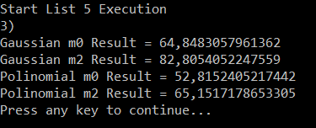

**Questão 4:**

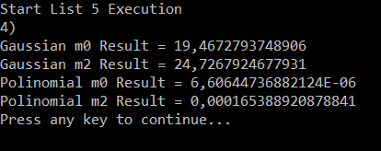

**Questão 5:**

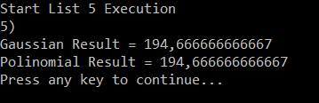

**Questão 6:**

